109年度新生公園七星農業學苑春季玫瑰專題系列課程
- 玫瑰專題系列
玫瑰花對於一般人而言，是一種代表了愛情浪漫的花卉，無論老少民眾們廣泛利用玫瑰與日常生活中，但是玫瑰花是需要高頻率的維護管理，容易種但是要種得好並不容易。
本期特別安排以玫瑰為專題進行系列專題演講，課程的安排由玫瑰主題園區的設計、新手的入門、栽培管理的技術、品種的分類與介紹、病蟲害防治等專業課程，還安排了玫瑰花印染美學、玫瑰鹽、玫瑰糖、玫瑰茶飲等生活應用。課程最後一堂課安排新生玫瑰展區導覽介紹，希望軟體課程能夠與新生玫瑰園區相互結合，傳達給民眾一個嶄新的視野。
- 主辦單位：臺北市政府工務局公園路燈工程管理處、財團法人七星農業發展基金會。
- 上課時間：每週三下午14：00~16：00。
- 上課地點：臺北市中山區新生北路3段105號 (新生公園綠化教室)
- 報名資格：新生系列對農業綠化有興趣之一般民眾或有農學、植栽基礎者。
- 報名方式：1 10年1月4日上午９時起(http://www.agri.org.tw) 七星農業發展基金會網站，點選農業學苑招生 (限額30名)額滿為止。
- 交通：捷運淡水線圓山站下、公車606、277、285、685、612、279、新生北路民族東路口站下車
- 綠化課程為預排課程，如有異動於上課前一週公告教室。若遇颱風或豪大雨，將依臺北市政府宣佈停課，亦即停課。
八、 防疫配合措施：
1、課程採實名制，請學員確實報名並攜帶身分證件。
2、請學員進教室前請先測量體溫(37℃不得入內參與課程)並於課程期間全 程配帶醫療罩。
3、本課程上課人員，包含講師、工作人員，額滿後，不再開放入場。
4、請學員依工作人員指示入座並保持適當距離。
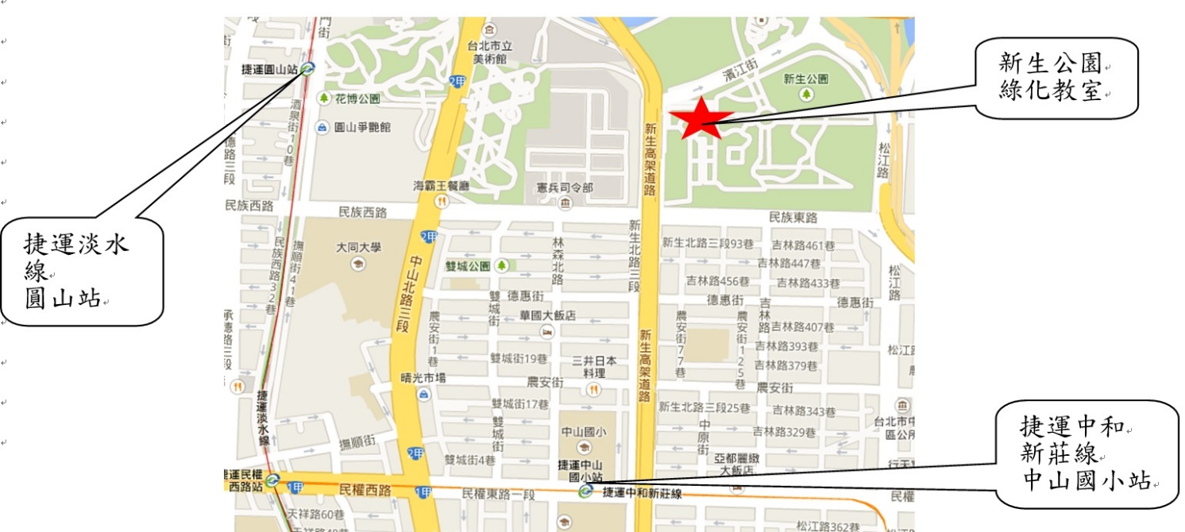
新生教室位置圖:
場次 | 日期 | 課程名稱 | 講師 | 名額
1 | 1月13日 | 春季玫瑰專題系列1 | 蔡其昌  七星農業發展基金會 研究員 | 30
 |  | 主題園區設計植栽分類運用
2 | 1月20日 | 春季玫瑰專題系列2 | 周鼎寰  植物藥菊 粉絲專頁創辦人 | 30
 |  | 玫瑰新手入門
3 | 1月27日 | 春季玫瑰專題系列3 | 陳主奉  公園路燈工程管理處 老師 | 30
 |  | 玫瑰的栽培管理技術
4 | 3月3日 | 春季玫瑰專題系列4 | 周鼎寰  植物藥菊 粉絲專頁創辦人 | 30
 |  | 玫瑰病蟲害防治
5 | 3月10日 | 春季玫瑰專題系列5 | 郭宣含  七星組合盆栽 教師 | 30
 |  | 食用玫瑰鹽糖茶飲生活應用
6 | 3月17日 | 春季玫瑰專題系列6 | 陳主奉  公園路燈工程管理處 老師 | 30
 |  | 新生玫瑰展區導覽介紹
7 | 3月24日 | 春季玫瑰專題系列7 | 陳根旺  香根園藝有限公司 總經理 | 30
 |  | 玫瑰花分類與品種介紹
8 | 3月31日 | 春季玫瑰專題系列8 | 闕淑惠  可染坊 負責人 | 30
 |  | 玫瑰印染美學操作分享

